Муниципальное Бюджетное Дошкольное образовательное Учреждение детский сад №47 «Ёлочка»

Проект «Зимующие птицы» в подготовительной группе.

Воспитатель: Гомбоева А.Б.

г.Улан-Удэ
2023г.
Проект: «Зимующие птицы».
Тип проекта: информационно-творческий.
Сроки реализации: краткосрочный с27.11-01.12.23.
Актуальность проекта: В современных условиях проблема экологического воспитания дошкольников приобретает особую остроту и актуальность. Именно, в период дошкольного детства происходит становление человеческой личности, формирование начал экологической культуры. Поэтому, очень важно разбудить в детях интерес к живой природе, воспитывать любовь к ней, научить беречь окружающий мир.
Птицы окружают нас круглый год, принося людям пользу и радость. В холодное время года доступной пищи становится значительно меньше, но потребность в ней возрастает. Иногда естественный корм становится практически недоступным, поэтому многие птицы не могут пережить зиму и погибают. И мы, педагоги, совместно с родителями, должны научить воспитанников видеть это, пополняя представления о зимующих птицах, их повадках и образе жизни, создать условия для общения ребенка с миром природы.
Проблема: - Недостаточное представление детей о зимующих птицах. - Отсутствие умения у детей наблюдать в природе.
- У детей не сформированы навыки оказания помощи птицам зимой.
Цель проекта: расширение и обогащение знаний о зимующих птицах.
Задачи проекта: Закрепить знания детей о зимующих птицах, о роли человека в жизни зимующих птиц; Пополнить развивающую среду группы материалами и оборудованием по теме проекта; Воспитывать желание помогать птицам в трудное для них время.
Ожидаемые результаты: - Расширение кругозора детей о зимующих птицах.
- Пополнение развивающей среды группы.
- Проявление любознательности, творческих способностей, познавательной активности, коммуникативных навыков.
-Привлечение воспитанников и их родителей к участию в оказании помощи птицам в трудных зимних условиях.

Образовательные области. | Виды детской деятельности. | РППС
Социально – коммуникативное развитие | Беседы: «Что ты знаешь о птицах?»,  «Почему птиц стало меньше?», «Как живут наши пернатые друзья зимой».  Ситуативный разговор: Как живут наши пернатые друзья; Кто заботиться о птицах; Почему птицы умеют летать.  Обсуждение народных примет и поговорок, с упоминанием зимующих птиц.  С-р/и: «Выставка птиц», «Птицефабрика».  Консультация для родителей: «Как и из чего можно сделать кормушку для птиц».  Подборка сюжетных картинок по теме проекта. | Картины, ил-ции по теме  Атрибуты к играм.
Познавательное развитие | Д/и: «Каких птиц зимой не увидишь»,  «Четвёртый лишний», «Один много»,  «Узнай птицу», «Чьи следы», «Четвертый лишний», «Назови ласково».  Решение проблемной ситуации: «Что может произойти, если не подкармливать птиц зимой?»  Наблюдение за птицами на прогулке: -за синицами; -за вороной; -за воробьями.  Рассматривание изображений зимующих птиц на иллюстрациях в книгах и журналах.  Экспериментирование: -Что дальше улетит? (бумага, ткань или птичье перо). Вывод: перышко улетает дальше ткани и бумаги.  -В воде купался - сух остался.  Консультация «Покормите птиц зимой», «Они остались зимовать, мы им будем помогать». | иллюстрации, книги, фотографии,  д/и.
Речевое развитие | ОД «Зимующие птицы»  ЧХЛ: В. Звягин «Воробей», И. Тургенев  «Воробей», М. Горький «Воробьишко»,  Т.Евдошенко «Берегите птиц», Ю.Никонов  «Зимние гости».  Чтение стихотворений, скороговорок, пословиц, загадок о зимующих птицах.  Рекомендации по чтению художественной литературы с детьми дома.  Дид.игра «Что едят птицы».  Пальчиковая гимнастика: «Я зимой кормлю всех птиц», «Птичья кормушка».  Дыхательная гимнастика: - Подуй на снежинку,  -Песенка вьюги, согреем ладошки. | Иллюстрации, картины по теме,  Художественная литература.
Художественно-эстетическое развитие | Рисование: «Зимующие птицы».  Лепка: «Зимующие птицы на кормушке»,  Раскрашивание раскрасок.  Конкурс на лучшую кормушку «Столовая для птиц». Оформление выставки детских работ; |  | Бумага, клей, карандаши, ножницы, краски
Физическое развитие | С-р/и: «Воробушки и автомобиль», «Вороны», «Перелёт птиц», «Совушка». |  | Атрибуты для подвижных игр
Таким образом, в результате проекта, дети имеют представление о зимующих птицах, их внешнем виде, важностью заботы о их питании со стороны человека;
- дети проявляют интерес к изготовлению кормушек для птиц и регулярному пополнению их кормом;
- дети учатся наблюдать за птицами;
- родители принимают участие в совместной с детьми в творческой деятельности по изготовлению кормушки для птиц.

Приложение 1

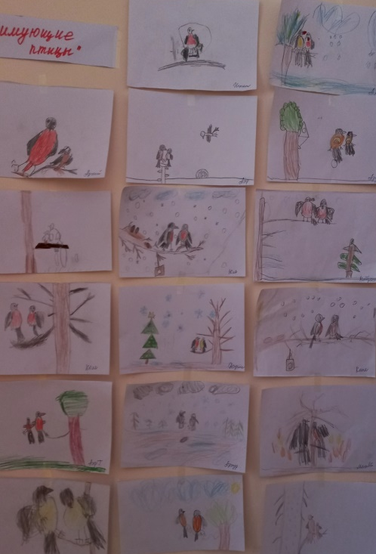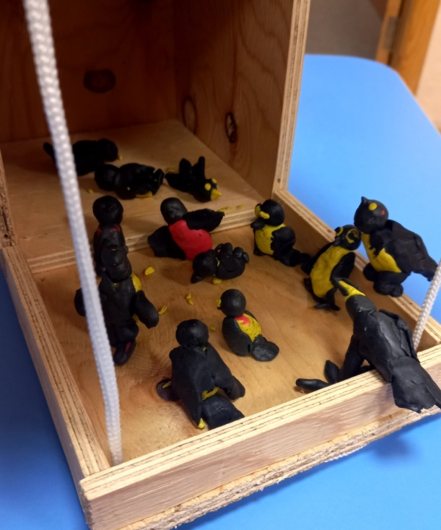
Рисование «Зимующие птицы». Лепка «Зимующие птицы на кормушке».

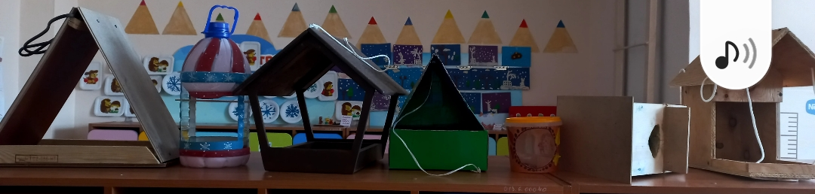
Выставка кормушек.

Приложение 2

ООД «Зимующие птицы»
Цель: Формировать представления о зимующих птицах, их особенностях.
Задачи образовательные:
Уточнять и расширять знания детей о зимующих птицах, их строении, повадках.
Упражнять в умении различать и называть зимующих птиц ( по внешнему виду, голосам)
Расширять словарный запас по теме.
Расширять представление о том, чем питаются зимующие птицы.
Совершенствовать диалогическую речь, умение отвечать полными предложениями.
Развивающие:
Развивать речь, познавательную активность, слуховое восприятие, внимание, память, логическое мышление, общую моторику.
Воспитательные:
Воспитывать заботливое отношение к птицам, желание помочь им в зимних условиях.
Предварительная работа: Прослушивание голосов птиц, чтение рассказов, загадывание загадок о зимующих птицах, рассматривание картинок.
Оборудование: Предметные картинки зимующих птиц, аудиозапись «Голоса птиц» Картинка кормушки, силуэты птиц, картинки с изображением корма для птиц, изображение птиц.
Ход занятия:
Воспитатель подходит к детям и говорит:
Хочу проверить, кто из вас самый внимательный:
Я загадаю загадку, а глядя в окно, вы сможете увидеть отгадку.
Загадка:
Различаемся мы цветом
Встретишь нас зимой и летом,
Если крыльями взмахнём,
Будем в небе голубом,
Мы умеем щебетать,
Каркать, петь и ворковать.
Нас зимою покормите.
Дети, кто мы, назовите. ( Птицы)
Как вы думаете, о ком мы сегодня будем говорить? (о птицах).
Посмотрите, какие птицы спрятались на картинке? (на доске зашумлённая картинка силуэты птиц)
Дети называют (голубь, ворона, воробей, снегирь, сова, тетерев, сорока)
Как можно назвать этих птиц, одним словом?
А почему их называют зимующими? (они не боятся морозов и могут сами найти себе корм).
Скажите, чем птицы похожи? (у всех птиц есть голова, клюв, глаза, крылья, хвост, лапы, тело покрыто перьями.
А чем они отличаются друг от друга? (птицы разные по размеру, оперению, по разному подают голос).
Предложить детям поиграть в игру
Д/И «Четвёртый лишний»
Предлагаю детям найти и выложить картинки птиц:
1)Найдите птицу, которая находится между ….,
Найдите птицу, которая воркует;
Найдите птицу, у которой клюв похож на крестик;
птицу, которая находится в верхнем правом углу;
Назовите кто здесь лишний и почему?
2) найдите - желтогрудую птицу,
птицу, которая прилетает с первым снегом.
птицу, которая – чирикает
найдите всеядную птицу;
Назовите кто здесь лишний и почему?
3) найдите птицу - самую болтливую,
птицу, которая любит сало
найдите шуструю птицу.
Найдите птицу, которую называют лесным доктором.
Назовите кто здесь лишний и почему?
Звучит фонограмма ( голоса птиц)
Предложить подойти и посмотреть, откуда раздаются звуки.
Посмотрите ребята, какие странные птицы к нам прилетели.
Д/ И « Найди ошибку»
Посмотрите на картинки и скажите, что перепутал художник?
Кто угадает, что не так на этой картинке?
Подумайте и скажите:
- Для чего птицам клюв? (Клювом птицы щиплют, хватают, чистят пёрышки, долбят, нападают).
- Зачем птицам перья? (Перья спасают птицу от холода и жары, маскируют от врагов).
- Зачем птицам крылья? (Птицам нужны крылья чтобы летать, ловить в воздухе добычу, спасаться от врагов.)
Зачем птицам нужен хвост? (Птицы используют хвост, как руль (изменять направление полета, служит тормозом при посадке). У сидящей на ветке птицы хвост служит для равновесия.
- Для чего птицам лапки? (Лапки нужны птицам для того, чтобы ходить, хватать, грести, защищаться и нападать, держатся за ветку, когда сидят).
-Молодцы, ребята, как вы думаете, а что для птиц страшнее холод или голод?
(Для птиц страшнее голод. Птицы от голода погибают. Поэтому они прилетают ближе к людям за помощью).
А как мы с вами можем помочь птицам пережить зиму? (Делать кормушки и каждый день их подкармливать).
Посмотрите, в группе, что бы могло помочь птицам пережить голод? (кормушка)
Ребята, смотрите кормушка пустая. Кого здесь нет? (Птиц).
Возьмите изображение понравившейся птицы.
Давайте отдохнем и немного с птицами поиграем (Представьте, что вы птицы).
Игра – стихотворение «На кормушке»
Я буду читать стихотворение. Та птичка, которая услышит о себе «прилетает» на «кормушку». (Дети прикрепляют птиц на кормушку)
Мы кормушку смастерили,
Мы столовую открыли.
В гости в первый день недели
К нам синицы прилетели,
А во вторник, посмотри,
Прилетели снегири.
А вороны были в среду,
мы не ждали их к обеду,
А в четверг со всех краёв
Стая жадных воробьёв.
В пятницу в столовой нашей
Голубь лакомился кашей,
А в субботу на пирог
Налетели семь сорок.
Ну, а воскресенье
было общее веселье.
Назовите птиц, которые прилетели на кормушку?
Чего у нас нет в кормушке?
Давайте вспомним, что птицы с удовольствием поклюют.
А любой корм можно положить в кормушку? (Нельзя класть жареное, солёное, испорченный корм)
Д/И «Угостим птиц»
У каждой птички есть свой любимое лакомство.
Возьмите карточки и стрелками соедините птичку с кормом, который она любит, а что не любит - зачеркните.
-Кого и чем угостили. (я угостил синичку салом и т.д.).
-Молодцы всех птиц угостили.
Давайте послушаем, какая птица вас поблагодарила и как?
Д/И « Угадай, какая птица поёт»
Итог занятия:
Сейчас я предлагаю вам сыграть в игру
Игра «Верю – не верю»
Возьмите сигнальные карточки.
Если я говорю верный ответ, то вы поднимаете синий огонёк.
Если не верный ответ, то красный.
У птицы тело покрыто шерстью?
У птицы есть клюв?
У синицы жёлтая грудка
У воробья длинный клюв. (не верно)
У сороки короткий хвост?
Снегири любят сало( не верно) любят ягоды рябины
Ворона – это маленькая птичка?
Молодцы не ошиблись.
Ребята, вы много знаете о птицах.
Посмотрите, какая у меня есть кормушка. Мы с вами повесим эту кормушку на участке, насыплем корм и будем наблюдать, какие птицы будут к ней прилетать.

Приложение №3
Загадки о зимующих птицах могут подтолкнуть детей к интересу к природе, животным и окружающей среде. Это может вдохновить их, узнавать больше о птицах и их поведении.

Кочующие и осёдлые птицы
Спинкою зеленовата,
Животиком желтовата,
Чёрненькая шапочка
И полоска шарфика. (Синица)

Вот птичка так птичка,
Не дрозд, не синичка,
Не лебедь, не утка
И не козодой.
Но эта вот птичка,
Хоть и невеличка,
Выводит птенцов
Только лютой зимой. (Клёст)

Красногрудый, чернокрылый,
Любит зёрнышки клевать,
С первым снегом на рябине
Он появится опять. (Снегирь)

Зимой на ветках яблоки!
Скорей их собери!
И вдруг вспорхнули яблоки,
Ведь это ...(Снегири)

Птичка-невеличка
Ножки имеет
А ходить не умеет.
Хочет сделать шажок
Получается прыжок. (Воробей)

Найдешь её в своём дворе,
Она на радость детворе.
Ты обижать её не смей!
Эта птичка - ...(Воробей)

Маленький мальчишка
В сером армячишке
По дворам шныряет,
Крохи подбирает,
По ночам кочует
Коноплю ворует. (Воробей)

Чик-чирик!
К зёрнышкам прыг!
Клюй, не робей!
Кто это? (Воробей)

Днём спит,
Ночью летает,
Прохожих пугает. (Филин)

Непоседа пёстрая,
Птица длиннохвостая,
Птица говорливая,
Самая болтливая.
Вещунья белобока,
А зовут её ...(Cорока)

Эта хищница болтлива,
Воровата, суетлива,
Стрекотунья белобока,
А зовут её ...(Сорока)

Днём спит, ночью летает. (Сова)

Всю ночь летает –
Мышей добывает.
А станет светло -
Спать летит в дупло. (Сова)

В лесу, под щебет,
Звон и свист,
Стучит лесной телеграфист:
"Здорово, дрозд, приятель!"
И ставит подпись ...(Дятел)

Всё время стучит,
Деревья долбит.
Но их не калечит,
А только лечит. (Дятел)

Угадайте, что за птица
Света яркого боится,
Клюв крючком, глаз пятачком? (Сова)

Птичка-невеличка
Ножки имеет
А ходить не умеет.
Хочет сделать шажок
Получается прыжок. (Воробей)

Чик-чирик!
К зёрнышкам прыг!
Клюй, не робей!
Кто это? (Воробей)

Найдешь её в своём дворе,
Она на радость детворе.
Ты обижать её не смей!
Эта птичка - ...(Воробей)

В серой шубке перовой
И в морозы он герой,
Скачет, на лету резвится,
Не орёл, а всё же птица. (Воробей)

Носят серенький жилет,
Но у крыльев чёрный цвет.
Видишь- кружат двадцать пар кричат:
Карр! Карр! Карр! (Ворона)

На дереве сидела я,
И сыр во рту держала,
А мимо дерева лиса
Близёхонько бежала.
Кто я? Знаете?
А ну отгадайте! (Ворона)

Плотник острым долотом
Строит дом с одним окном. (Дятел)

Не дровосек, не плотник,
А первый в лесу работник. (Дятел)

Приложение 4
Консультация для родителей «Покормите птиц зимой»
Зимнее время года – весьма нелегкий период для птиц. С наступлением морозов им все труднее найти себе пищу на заснеженных кустарниках и деревьях, не говоря уже о травянистых растениях, семена которых тоже служат кормом для птиц. Подкормка пернатых зимой особенно необходима, поскольку они очень сильно страдают от недостатка пищи и холода, часто погибают.
«Покорми птиц зимою - они послужат тебе весною» - говорит русская пословица. Вот почему с давних времен на Руси для зимующих птиц люди делали кормушки. Если зимой повесить на садовом участке кормушки и подкармливать птиц, летом они отблагодарят вас сторицей.
Необходимо учить детей доброте. Приучать их заботиться о птицах, наблюдать за ними, испытывать радость от сознания, что можно спасти птиц от гибели. Дать детям элементарные знания о том, чем кормят птиц зимой.
Снегирь (семена деревьев, ягоды рябины, калины).
Дятел (жуки, желуди, муравьи, семена деревьев).
Воробей (хлебные крошки, пшено, ягоды).
Сорока (зерно, насекомые).
Синица (сала, пшено, зерно).
Клест (насекомые, ягоды, семена шишек).
Кого можно встретить у кормушки? Если она висит во дворе возле дома, то основными вашими гостями будут воробьи и синички. В лесную столовую могут пожаловать не только всевозможные синицы, но и дятел, и поползень. Птицы очень быстро привыкают к кормушке и наведываются туда постоянно.
Если вы каждый день гуляете с ребенком примерно в одно и то же время, попробуйте провести такой эксперимент. Каждый день в определенные часы насыпайте в кормушку корм. И очень скоро вы заметите, что птицы знают время обеда и собираются у кормушки "вовремя", ожидая
лакомства. Понаблюдайте с малышом за тем, какие птицы прилетают в птичью столовую. Ребёнку будет очень интересно и поучительно вести наблюдение за пернатыми и их повадками во время обеда. Иногда прилетает сразу вся стайка, а бывает, несколько воробьев-разведчиков. Привыкнув к людям, птички будут подпускать вас достаточно близко. Только вести себя нужно очень-очень тихо.
Знаете ли вы, что птицы - синицы, малиновки, воробьи и некоторые другие - могут стать друзьями детей? Сделайте для этого птичьи кормушки, наполните их пищей которую любят птицы и птицы станут Вам друзьями и будут благодарны.
Примеры самых простейших кормушек для птиц:
Классическая кормушка похожа на открытую беседку: у нее есть пол и есть крыша.
• На «пол» вы будете класть корм, а для того чтобы он не рассыпался и его не сдувал ветер, «пол» со всех сторон нужно оградить невысокими бортиками. А еще в «полу» нужно просверлить дренажные дырочки, чтобы попадающая вода не застаивалась и корм не закисал.
• Крыша защитит корм от дождя и снега. Конечно, у любой конструкции кормушки стенки и края не должны быть острыми.
Материалов, которые всегда под рукой: пустые коробки, банки, пластиковые бутылки и т. д. И времени это займет не более нескольких минут. Кормушка – мешок не намного сложней. Положите корм в сетку, например из-под овощей и завяжите сверху бант для красоты. В качестве сетки лучше всего подойдёт эластичный бинт. Выбор корма зависит от размера ячейки сетки.
Кормушка для птиц из молочного пакета
Чтобы превратить пустой молочный пакет в кормушку надо прорезать в нём два «окна» напротив друг друга. Под «окнами» можно установить шесток. Это сделает кормушку удобней для птиц. А сверху закрепите верёвочку, за которую кормушка будет подвешена на дерево. Точно так же в кормушку превращается пакет из-под сока или любая другая коробка. Обязательно прорезайте окна с двух сторон, чтобы птица, полакомившись вашим угощением, могла свободно покинуть кормушку. Иначе кормушка может превратиться в ловушку!
Кормушка для птиц из пластиковой бутылки
Кормушка из пластиковой бутылки делается по тому же принципу, что и из молочного пакета. Но пластик более прочный и долговечный материал, поэтому кормушка получится, гораздо практичней. Дополнительное удобство — съёмная крышка. Делаем отверстие в крышке и продеваем в него верёвку. Чтобы она держалась, делаем на конце узел или, если веревка синтетическая, оплавляем конец зажигалкой. На другом конце верёвки делаем петлю. Теперь крышку с верёвкой затягиваем «на удавку», например, на ветке и прикручиваем наполненную кормушку. Чтобы добавить корм нужно открутить кормушку, насыпать корм и прикрутить её обратно.
При изготовлении кормушки нужно учитывать
следующее:
1.Обязательно сделайте крышу — она защитит корм от
осадков. Если зерно начнет намокать, то оно быстро пропадет.
2.Если вы делаете кормушку из пластиковой бутылки, то
отверстие должно быть широким, чтобы птичка могла свободно
проникнуть внутрь и также свободно выбраться из кормушки.
3.Подбирайте стойкий к погодным условиям материал.

